

*Stockholm, den 8 april 2015*

**roman om alzheimer till förmån för demensförbundet**

**Mer än en miljon svenskar är idag direkt eller indirekt drabbade av olika demenssjukdomar. WHO har klassat demens som en global utmaning och trots att mycket resurser läggs på forskning, är det många som saknar vägledning när deras anhöriga insjuknar.**

När före detta DN-journalisten Christina Kellbergs svärmor fick alzheimer blev den enda trösten att skriva en bok.

”*Ellen – En roman om livet, kärleken och demens*beskriver inkännande sjukdomsförloppet och illustrerar omgivningens reaktioner på ett sätt som det går att känna igen sig i”, säger Stina-Clara Hjulström på Demensförbundet och tillägger: ”Men jag rekommenderar framförallt boken för att den är stark och gripande.”

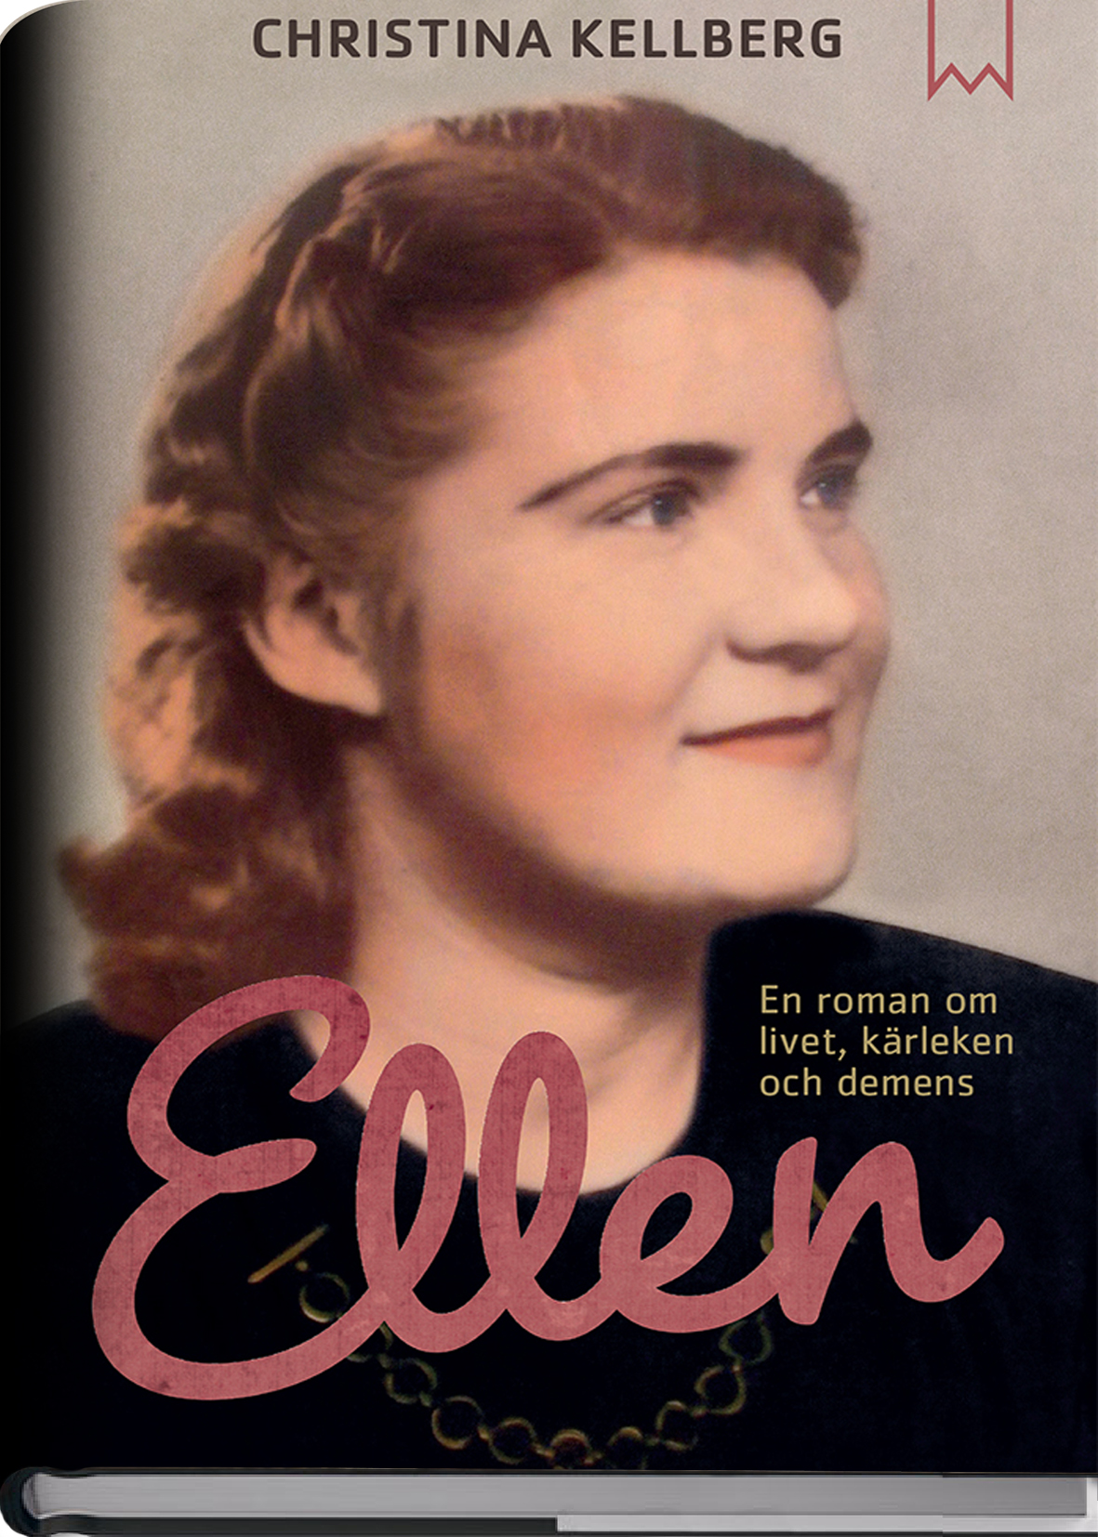

**Välkommen på release hos Demensförbundet**, Lundagatan 42 A, torsdagen den 9 april klockan 18. I samband med boksläppet visar fotografen Arne Jönsson dokumentära bilder på den ”riktiga” Ellen. Det bjuds också på förfriskningar och högläsning av författaren.

[Se ett videoklipp där Christina Kellberg presenterar sin nya bok!](https://www.youtube.com/watch?v=Ypa28IXgU2c)

För mer information om boken eller författaren vänligen kontakta:



Anna Cecilia Weschke   
 **Bookmark Förlag**  
 [ac.weschke@bookmarkforlag.se](mailto:claes.ericson@bookmarkforlag.se)   
 0708 738 238

***Bookmark Förlag*** vänder sig till kräsna bokläsare. Vi fokuserar på unika och dramatiska titlar som är svåra att lägga ifrån sig.